На базе Дома детского творчества прошел районный конкурс театральных коллективов «Театр и дети».
В этом мероприятии приняло участие 100 обучающихся, 7 театральных коллективов. Все представленные постановки носили различный характер: участники СОШ №3 показали театральную постановку, в которой отражаются мотивы русских традиционных народных сказок на современный лад «Снегурочка в мире шоу-бизнеса»; юные актёры Православной гимназии и Гимназии г.Болхова с постановкой «Золушка» раскрыли сюжет литературных произведений российских и зарубежных классиков в различной импровизации; ООШ №2 в своей постановке уделила внимание символам 2020 года- мышатам; обучающиеся Злынской школы показали спектакль «Новогодние приключения Маши и Вити» по мотивам сказки П.Финна; обучающиеся Октябрьской школы показали зрителям Зимнюю сказку о том, как медвежонок впервые увидел зиму. Самыми маленькими актерами стали воспитанники МБ ДОУ «Детский сад №2», которые продемонстрировали постановку «Федорино горе».
Оценивалось оригинальность исполнения, художественная целостность спектакля, уровень актерского мастерства, музыкальное оформление.
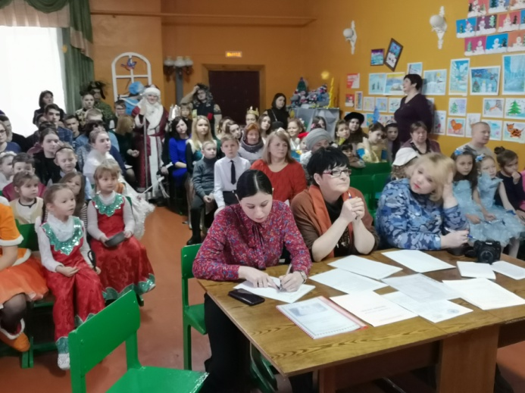
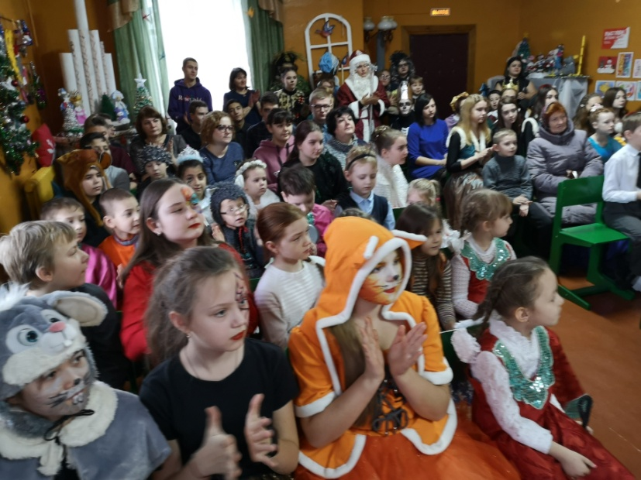
По итогам конкурса победителями стали воспитанники Православной Гимназии, детского сада №2 и обучающиеся СОШ №3. Второе место присуждено актерам Злынской школы и ООШ №2. А третье место поделили гимназисты и обучающиеся Октябрьской школы.
